新东方在线西班牙语小编为大家带来美女与野兽的15个幕后花絮(双语)，希望对大家的西语学习有所帮助哦！
1. Cuatro de los actores principales comparten cumpleaños el 15 de abril.
影片中四个主要演员的生日都在4月15日。
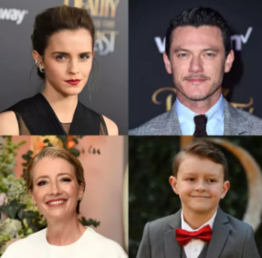

Emma Watson (Bella), Luke Evans (Gastón), Emma Thompson (Sra. Potts) y Nathan Mack (Chip). El año pasado, todos tuvieron que celebrarlo en la primera lectura de guión.
艾玛·沃森(饰贝儿)、卢克·伊万斯(饰加斯顿)、艾玛·汤普森(饰茶壶太太)和内森·麦克(饰小茶杯阿齐)在同一天生日。去年，他们还在初次演员剧本朗读会中庆祝生日。
2. Audra McDonald (Madame Garderobe) interpreta a una cantante de ópera pero en realidad, es la actriz que más premios Tony ha ganado en la historia.
奥德拉·麦当娜(饰衣柜夫人)在影片中扮演一位话剧歌手，实际上，她是历史上获得托尼奖(美国话剧和音乐剧的最高奖)最多的女演员。
3. Según el director, Luke Evans y Josh Gad no se quedan muy atrás como los mejores cantantes del set.
据导演所说，卢克·伊万斯(饰加斯顿)和乔什·盖德(饰乐福)作为影片中的好歌手不甘落后。
Ambos han participado en varias obras de Broadway como Avenue Q, The Book of Mormon y Rent.
他们两个参与过百老汇的很多作品，比如《Q大街》、《摩门之书》和《吉屋出租》。
4. Plumette y Lumiére siguen siendo los únicos personajes con acento en francés.
羽毛掸子普路美和烛台卢米亚是影片中唯二有法国口音的人物角色。
Según Ewan McGregor, la parte más difícil de interpretar a Lumiére fue hacer el acento francés, aún cuando su esposa sí es francesa.
据伊万·麦格雷戈所说，扮演烛台卢米亚最难的部分就是其法国口音，虽然他的妻子就是法国人。
5. Froufrou, el famoso perrito convertido en un taburete, fue interpretado por un canino de refugio.
Froufrou, 这只变成了凳子的著名小狗是由一只流浪狗所扮演。
Se llama Gizmo y vivía en uno de los más antiguos y famosos refugios para animales del Reino Unido.
它的名字叫Gizmo，生活在英国一所最古老和著名的动物收容所中。
6. Las iniciales WD se pueden ver tanto en el escudo del castillo como en el piso del salón.
WD的字母缩写不仅可以在城堡徽章中看到，也可以在大厅的地板上看到。
Le pertenecen al personaje ficticio William Deveraux pero también son las iniciales de Walt Disney.
WD不仅是William Deveraux的缩写(威廉·德弗罗，表示虚构的意思)，同时也是华特·迪士尼的缩写。
7. Se utilizaron alrededor de 8,700 velas en toda la producción.
整部影片大概用了8700支蜡烛。
O para que te lo imagines: 2.7 metros de cera.
或者你可以把它想象成2.7米的蜡烛。
8. Las rosas que aparecen no son enteramente digitales, se usaron cerca de 1,500 en el set de grabación.
影片中的玫瑰不完全是特效制作的，录制中使用了近1500朵真玫瑰。
Y yo ni una en San Valentín :(
我都没在情人节收到一支玫瑰呢:(
9. El interior del castillo de Bestia está inspirado en la Abadía Benedictina de Braunau, en Alemania.
野兽城堡内部的设计灵感来源于德国布劳瑙的本笃会修道院。
10. Y los candelabros son prácticamente iguales a los de Versalles.
烛台和凡尔赛宫内的几乎完全一样。
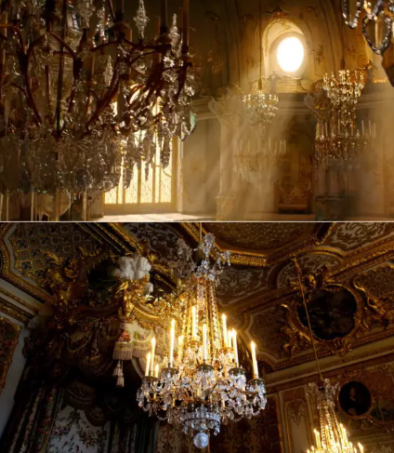
11. El clásico vestido amarillo de Bella no fue obra de magia, sino de 55 metros de organza.
贝儿的经典黄色礼服不是一件魔法作品，而是由55米的薄纱所制。
Como no le podía faltar bling bling, le pusieron 2160 cristales de Swarovski.
因为不能失去璀璨耀眼的感觉，点缀了2160颗施华洛世奇的水晶。
12. Y el traje de Bestia se hizo en 12.000 horas (algo así como 500 días).
野兽的服装耗时12,000小时制成(相当于500天)。
13. Muy a la Emma Watson, el vestuario de la película está hecho con telas de comercio justo y de materiales sustentables.
特别是艾玛·沃森在影片中的服装，都是利用公平贸易织物和可持续材料制成的。
14. Las nuevas letras en las canciones de "Gastón" y "Fábula Ancestral" realmente se escribieron para la versión animada.
歌曲中《Gastón》 和 《Fábula Ancestral》中的全新歌词实际上是为动画版写的。 Al final no se usaron pero para esta adaptación decidieron incorporarlas.
但是动画版最后并没有使用，因此决定把它们插入在电影版本中。
15. El director Bill Condon se inspiró en varias cintas, entre ellas La Belle et La Bête (1964) de Jean Cocteau.
导演比尔·康顿受了很多影片的启发，其中包括Jean Cocteau1964年执导的《美女与野兽》。

